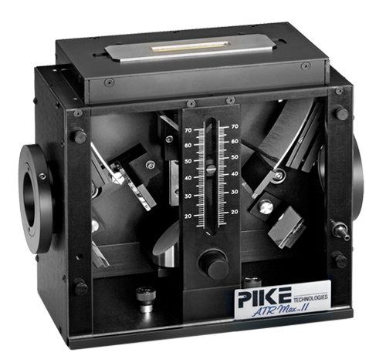

ATRMax II是高反射效率、可变角水平ATR附件。其独特的光学设计可以使入射角25°到65°之间变化。通过改变入射角能够针对不同的实验要求控制红外光穿透样品的深度以及在ATR晶体里的反射次数。利用ATRMax II，也可获得样品光谱相对穿透深度的变化关系。

